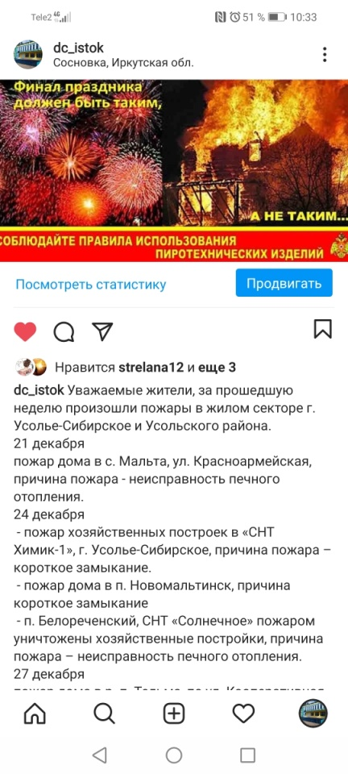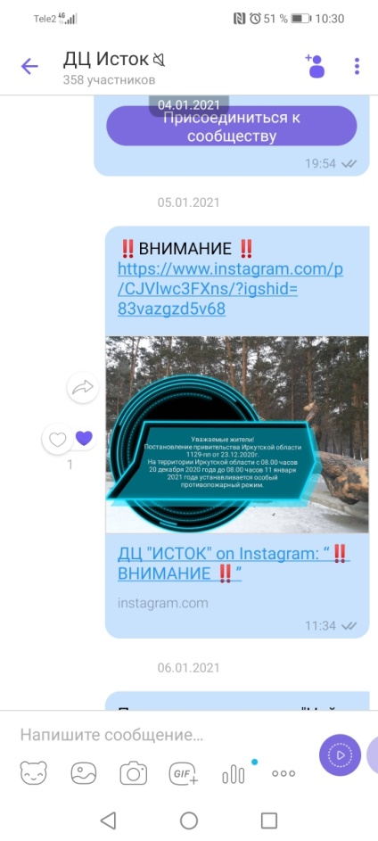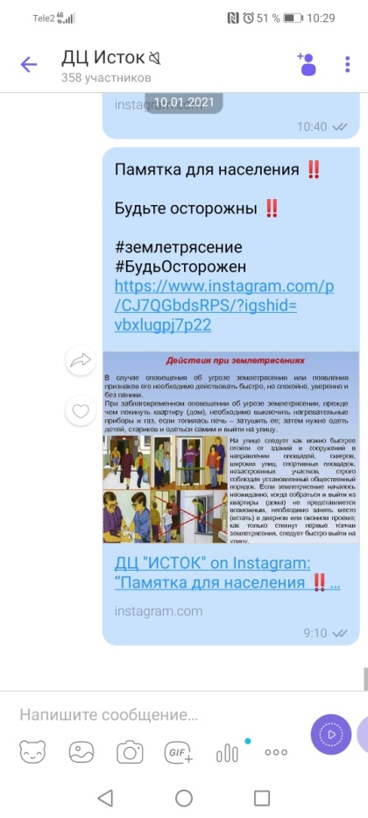
Мы заботимся о безопасности жителей нашего села Сосновка, Специалистом по работе с детьми и молодежью периодически делает рассылку информации, «О опасности не соблюдения правил пожарной безопасности». В связи участившимися подземными точками на территории Иркутской области, так идет информирования населения «О первых действия при землетрясении»
Памятки и весь материал по безопасности жизни населения Сосновского МО размещены в группе «ДЦ Исток» и на аккаунте @dc_istok.

